Compte Rendu - TP2 : GitHub — Dépôt distant, Sécurité et Bonnes Pratiques
Module : DevOps / Gestion de Versions Distribuées
Niveau : Master 2 - Big Data
Sujet : TP2 : GitHub – Création d’un dépôt distant avec Git et GitHub : Fondamentaux, Sécurité et Bonnes Pratiques
Date : 11 Novembre 2026

1. Objectifs du TP
- Maîtriser l’intégration entre Git (local) et GitHub (distant / hébergé dans le cloud).
- Comprendre le modèle distribué (DVCS) et les flux de synchronisation bidirectionnels (push, pull, clone).
- Maîtriser les mécanismes modernes et stricts d’authentification sécurisée :
  - Tokens d’accès personnels (PAT - Personal Access Tokens) via HTTPS.
  - Paires de clés asymétriques (SSH ed25519 / RSA).
- Comprendre les politiques de droits d’accès (dépôts publics vs privés, lecture anonyme vs écriture authentifiée).

2. Travail Demandé & Réponses Détaillées aux Questions

A. Préparation initiale

1) Création d’un compte sur le site GitHub
- Inscription sur GitHub avec une adresse institutionnelle ou personnelle.
- Validation de l’adresse email et sécurisation du compte (activation recommandée de la double authentification - 2FA).
- Accès au tableau de bord personnel.

B. Création du repository distant

2) Création du repository « First_Project »
- Dans GitHub, cliquer sur le bouton « New » (ou icône + en haut à droite -> New repository).
- Repository name : First_Project
- Visibilité : Sélectionner Public (le code est lisible par tout le monde sur Internet).
- Options d’initialisation : aucune option cochée (ni README, ni .gitignore, ni licence), pour partir d’un dépôt vide.

3) À quoi sert le fichier « .gitignore » ? (Question théorique fondamentale)
Le fichier .gitignore est un fichier de configuration textuel placé à la racine (ou dans les sous-dossiers) d’un dépôt Git. Il contient des règles et des motifs (wildcards) indiquant à Git quels fichiers, dossiers ou extensions ne doivent jamais être suivis (untracked) ni intégrés dans l’historique des versions.
Pourquoi est-il indispensable ?
- Sécurité critique : Empêcher le commit accidentel de secrets sensibles (fichiers .env, clés d’API privées, certificats SSL, mots de passe de bases de données, tokens OAuth).
- Performance et taille du dépôt : Éviter de versionner des artefacts de compilation lourds, des dépendances tierces régénérables (node_modules/, target/, .venv/, fichiers .class, .exe, .dll).
- Propreté et absence de conflits : Ignorer les fichiers temporaires et les caches spécifiques aux IDEs et systèmes d’exploitation (.vscode/, .idea/, .DS_Store, Thumbs.db, fichiers temporaires *.tmp).
Exemple de contenu type pour un projet DevOps / Python :
# Dépendances et environnements virtuels
venv/
__pycache__/
*.pyc
# Variables d'environnement et secrets
.env
*.pem
credentials.json
# Caches et logs
*.log
.vscode/
.idea/

4) Création du fichier « FirstFile » sur le repository distant
- Sur l’interface web GitHub du repository First_Project :
  - Cliquer sur « Add file » -> « Create new file ».
  - Nommer le fichier : FirstFile.
  - Contenu saisi : Bienvenue dans First_Project - Cree sur le repository distant GitHub.
  - Saisir un message de commit (ex: “Initial commit on GitHub: Creation of FirstFile”).
  - Cliquer sur le bouton vert « Commit changes… ».
Le fichier créé apparaît dans la liste du dépôt (voir la capture de la question 12).

C. Clonage du projet sur la machine locale

5) Commande de clonage via HTTPS
- Récupérer l’URL HTTPS sur GitHub via le bouton vert « Code » -> onglet HTTPS : https://github.com/MolkaJebali/First_Project.git
- Lancer le clonage depuis le terminal :
git clone https://github.com/MolkaJebali/First_Project.git
Fonctionnement interne : cette commande télécharge l’intégralité de l’historique du dépôt distant, initialise un dépôt Git local, extrait la branche par défaut (main) dans le répertoire de travail, et configure automatiquement un remote nommé origin pointant vers cette URL.

6) Vérification du succès du clonage
Cloning into 'First_Project'...
remote: Enumerating objects: 3, done.
remote: Counting objects: 100% (3/3), done.
remote: Compressing objects: 100% (2/2), done.
remote: Total 3 (delta 0), reused 0 (delta 0), pack-reused 0 (from 0)
Receiving objects: 100% (3/3), done.

7) Positionnement sous le répertoire cloné
cd First_Project

8) Consultation de la liste des fichiers existants
dir
Résultat :
11/11/2026 11:12 PM <DIR> .
11/11/2026 11:12 PM <DIR> ..
11/11/2026 11:12 PM 71 FirstFile
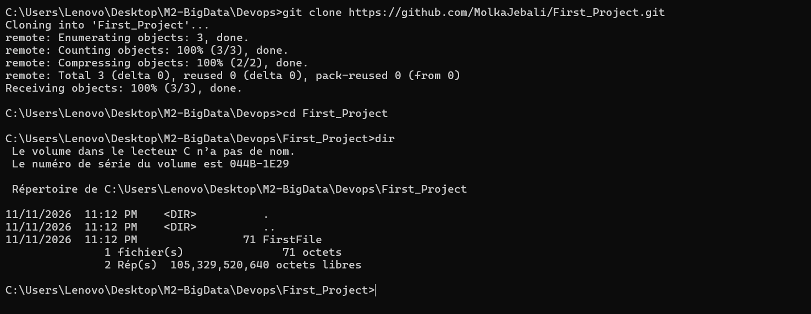
Clonage HTTPS du dépôt First_Project et contenu du dossier cloné
Le fichier FirstFile créé sur GitHub est bien présent localement.

D. Gestion, suivi et vérification des fichiers

9) Création du fichier local « LocalFile »
echo Contenu de LocalFile redige en local. > LocalFile

10) Ajout à l’index et commit local
git add LocalFile
git commit -m "Ajout du fichier LocalFile en local"
Résultat du terminal :
[main 895da87] Ajout du fichier LocalFile en local
1 file changed, 1 insertion(+)
create mode 100644 LocalFile

11) Vérification de l’état et consultation du log
git status
Résultat obtenu :
On branch main
Your branch is ahead of 'origin/main' by 1 commit.
(use "git push" to publish your local commits)
nothing to commit, working tree clean
git log --oneline
Résultat obtenu :
895da87 (HEAD -> main) Ajout du fichier LocalFile en local
82ade60 (origin/main, origin/HEAD) Initial commit on GitHub: Creation of FirstFile
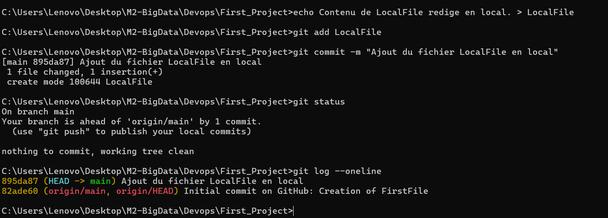
LocalFile créé et commité en local, git status et git log –oneline

12) Vérification sur le repository distant : Le fichier LocalFile existe-t-il sur GitHub ? Pourquoi ?
- Réponse : NON, le fichier LocalFile n’existe pas encore sur le repository distant GitHub : la page ne contient que FirstFile.
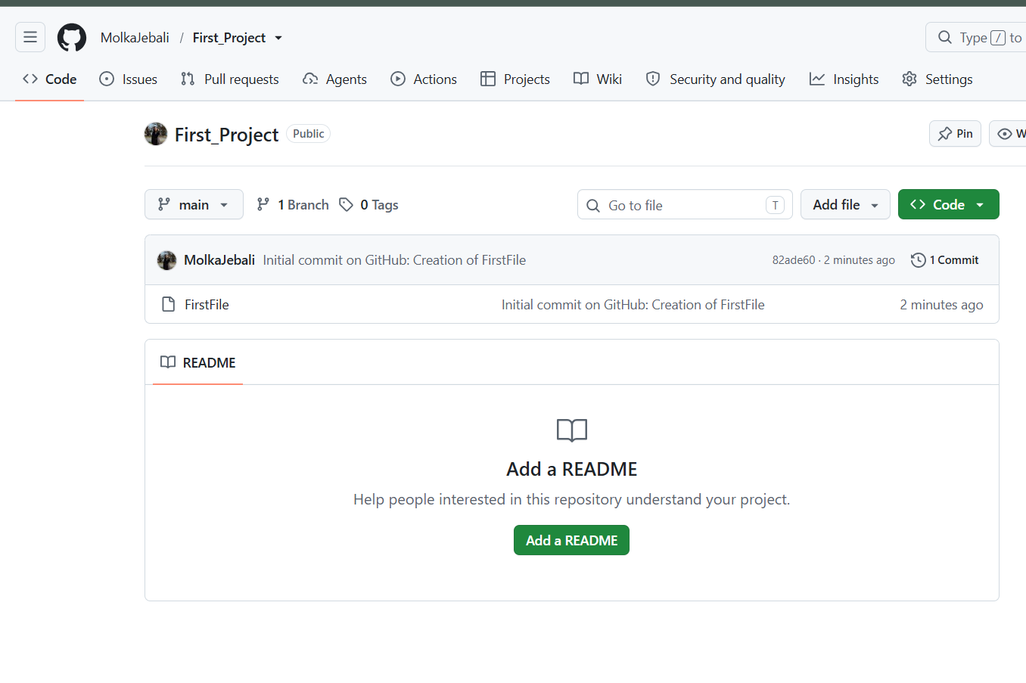
Page GitHub du dépôt First_Project : seul FirstFile est présent
- Pourquoi ? (Principe d’architecture DVCS) :
Git est un système de gestion de versions totalement distribué. Les commandes git add et git commit s’exécutent strictement en local sur la machine du développeur, modifiant uniquement la base de données interne locale située dans .git.
Tant qu’aucune opération réseau explicite de synchronisation (git push) n’a été déclenchée, le serveur distant (GitHub) ignore totalement les modifications apportées. Comme le montre le message Your branch is ahead of 'origin/main' by 1 commit., la branche locale a 1 commit d’avance sur la branche distante.

E. Synchronisation avec le Repository distant

13) Exécution de la commande git push
git push
Résultat obtenu :
Enumerating objects: 4, done.
Counting objects: 100% (4/4), done.
Delta compression using up to 8 threads
Compressing objects: 100% (2/2), done.
Writing objects: 100% (3/3), 331 bytes | 331.00 KiB/s, done.
Total 3 (delta 0), reused 0 (delta 0), pack-reused 0 (from 0)
To https://github.com/MolkaJebali/First_Project.git
82ade60..895da87 main -> main
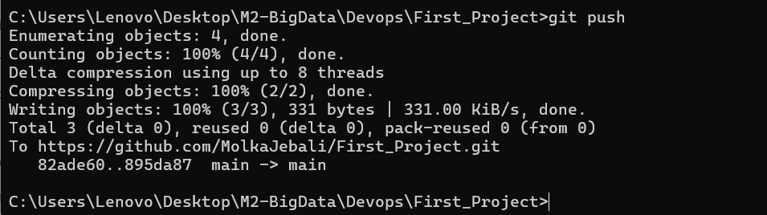
Résultat de git push : 82ade60..895da87 main -> main

14) Que se passe-t-il ? Pourquoi ?
- Que se passe-t-il ?
Le push aboutit (82ade60..895da87 main -> main) sans message d’erreur : l’authentification a été gérée automatiquement par le gestionnaire d’identifiants de Git pour Windows, qui avait déjà enregistré la connexion au compte GitHub. Si l’on saisissait à la place le mot de passe du compte, GitHub refuserait l’opération :
- remote: Support for password authentication was removed on August 13, 2021.
fatal: Authentication failed for 'https://github.com/.../First_Project.git/'
- Pourquoi ?
Depuis le 13 août 2021, GitHub a définitivement révoqué l’authentification par simple mot de passe de compte pour les opérations Git via HTTPS, pour des raisons de sécurité (vulnérabilité aux attaques par force brute, vol d’identifiants, absence de limitation de périmètre).
Désormais, GitHub impose l’usage :
  - Soit d’un Personal Access Token (PAT) avec privilèges restreints et date d’expiration (ou d’une connexion gérée par le gestionnaire d’identifiants).
  - Soit de clés cryptographiques SSH.

Authentification par tokens (PAT - Personal Access Token)

15) Procédure de génération d’un Personal Access Token sur GitHub
- Sur GitHub, cliquer sur l’avatar du profil (en haut à droite) -> Settings.
- Dans le menu de gauche, faire défiler vers le bas et cliquer sur Developer settings.
- Sélectionner Personal access tokens -> Tokens (classic) (ou Fine-grained tokens).
- Cliquer sur Generate new token -> Generate new token (classic).
- Renseigner le formulaire :
  - Note : Token-DevOps-M2
  - Expiration : 30 jours (le token expire le 10 décembre 2026).
  - Select scopes (Privilèges) : Cocher la case principale repo (donne l’accès complet aux dépôts publics et privés : commit, push, pull, gestion des branches).
- Cliquer sur le bouton vert « Generate token » en bas de la page.
Le token créé apparaît ensuite dans la liste des Personal access tokens (classic) avec son nom, son privilège (repo) et sa date d’expiration :
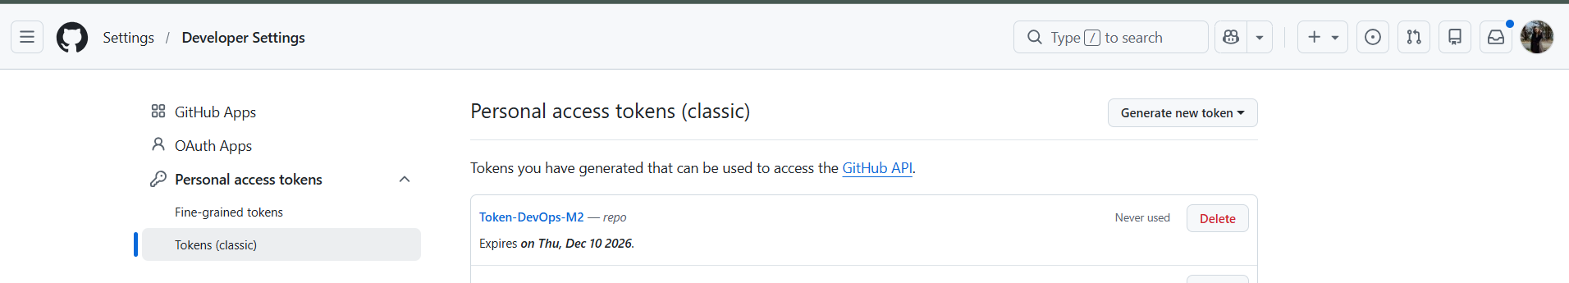
Token d’accès personnel Token-DevOps-M2 (privilège repo, expiration le 10 décembre 2026)

16) Sauvegarde du token
- GitHub affiche le jeton généré (chaîne commençant généralement par ghp_...).
Important : Ce jeton n’est affiché qu’une seule et unique fois. Il faut le copier immédiatement et le conserver en sécurité (dans un gestionnaire de mots de passe). Si vous quittez la page sans le copier, il devra être régénéré.

17) Exécution du git push avec le token
Si Git demande des identifiants lors du git push (cas où le gestionnaire d’identifiants n’est pas configuré) :
- Username : Votre identifiant GitHub.
- Password : Coller le token généré (ghp_...) à la place du mot de passe.
Sur cette machine, le gestionnaire d’identifiants a rendu cette saisie inutile (voir la question 14). Le token reste la méthode à utiliser sur une machine sans gestionnaire d’identifiants, ou dans un script.

18) Consultation de la mise à jour distante
En rafraîchissant l’interface web de GitHub sur First_Project, le fichier LocalFile et son commit « Ajout du fichier LocalFile en local » (895da87) apparaissent désormais dans la liste des fichiers du dépôt en ligne :
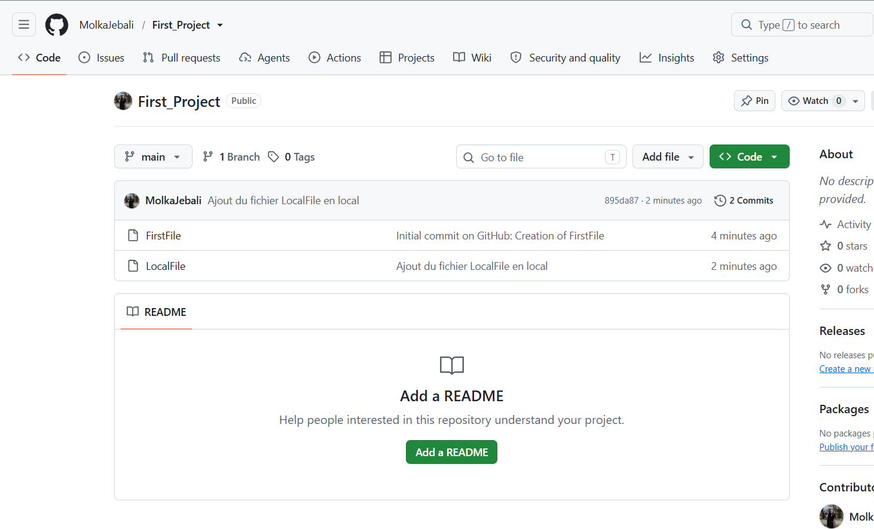
Page GitHub après le push : LocalFile est présent (2 commits)

19) Synchronisation inverse avec git pull
- Sur l’interface web GitHub, un nouveau fichier RemoteFile2 est créé et le commit est validé (message « Create RemoteFile2 for testing git pull ») :
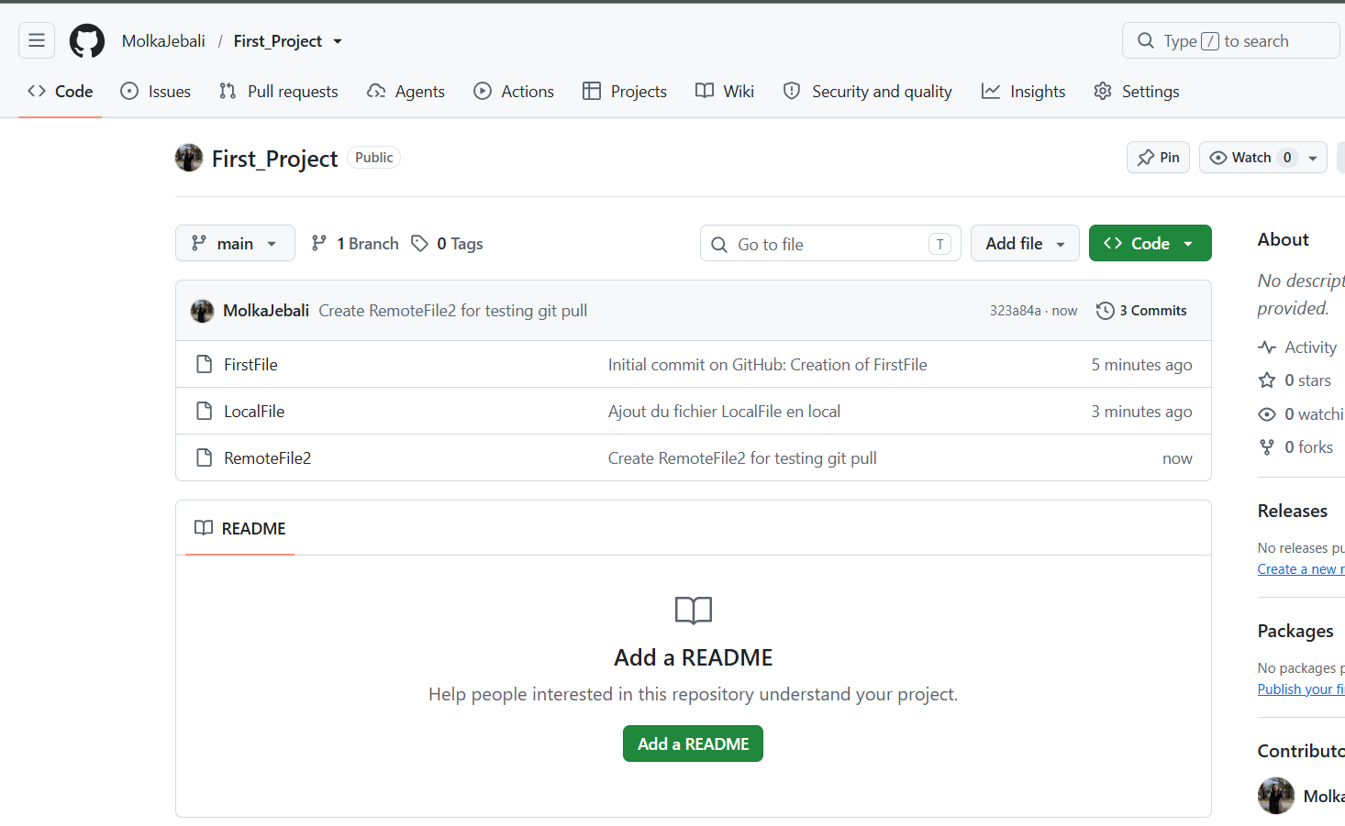
Page GitHub après création de RemoteFile2 (3 commits)
- Pour récupérer ces modifications en local, exécuter dans le terminal :
git pull
dir
Résultat obtenu :
remote: Enumerating objects: 4, done.
remote: Counting objects: 100% (4/4), done.
remote: Compressing objects: 100% (3/3), done.
remote: Total 3 (delta 0), reused 0 (delta 0), pack-reused 0 (from 0)
Unpacking objects: 100% (3/3), 1.01 KiB | 103.00 KiB/s, done.
From https://github.com/MolkaJebali/First_Project
895da87..323a84a main -> origin/main
Updating 895da87..323a84a
Fast-forward
RemoteFile2 | 1 +
1 file changed, 1 insertion(+)
create mode 100644 RemoteFile2
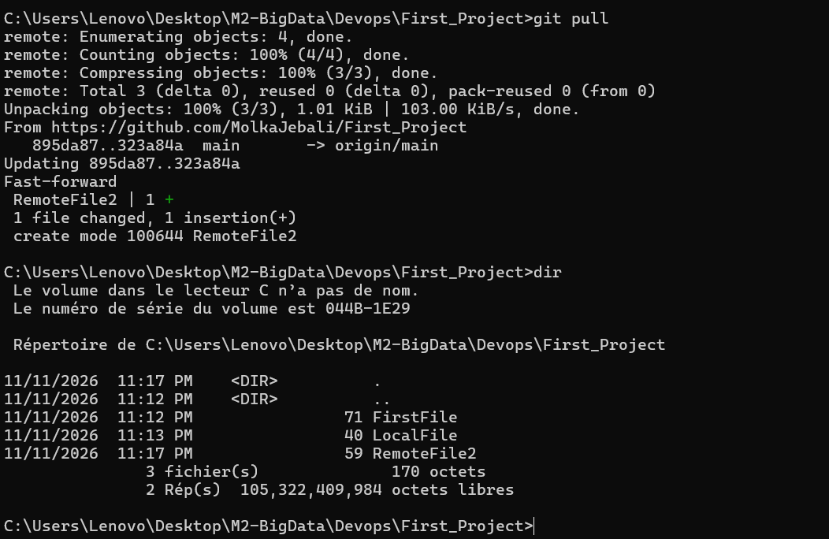
git pull en Fast-forward, puis dir : RemoteFile2 est présent en local
Le fichier RemoteFile2 est désormais présent sur le disque dur local.

20) Pourquoi git pull n’a pas demandé une authentification, contrairement à l’action de git push ?
- Explication fondamentale sur les autorisations :
Le dépôt First_Project a été configuré comme Public (Étape B.2).
  - Action de Lecture (git pull, git clone, git fetch) : Sur un dépôt public, le code source est ouvert en consultation libre. N’importe qui sur Internet a le droit de lire et de télécharger le projet sans avoir besoin d’être authentifié ni identifié.
  - Action d’Écriture (git push) : Pousser du code modifie l’historique officiel du dépôt distant. Pour des raisons évidentes d’intégrité et de sécurité, GitHub doit vérifier formellement que la personne qui pousse possède les droits de modification (propriétaire ou collaborateur avec droit write). L’authentification (Token ou SSH) est donc strictement obligatoire pour le push.

Authentification par SSH (Secure Shell Protocol)
L’authentification SSH repose sur le principe de la cryptographie asymétrique avec une paire de clés :
- Clé privée : Reste strictement sur la machine locale du développeur, secrète et jamais transmise.
- Clé publique : Déposée sur GitHub pour vérifier mathématiquement la signature de la clé privée lors des échanges.

21) Génération d’une clé SSH
Dans l’invite de commandes :
ssh-keygen -t ed25519 -C "molka.jbeli25@gmail.com"
On accepte l’emplacement par défaut (C:\Users\Lenovo\.ssh\id_ed25519) et on définit une passphrase. Le terminal confirme la création de la clé privée (id_ed25519) et de la clé publique (id_ed25519.pub), puis affiche l’empreinte et le dessin « randomart » :
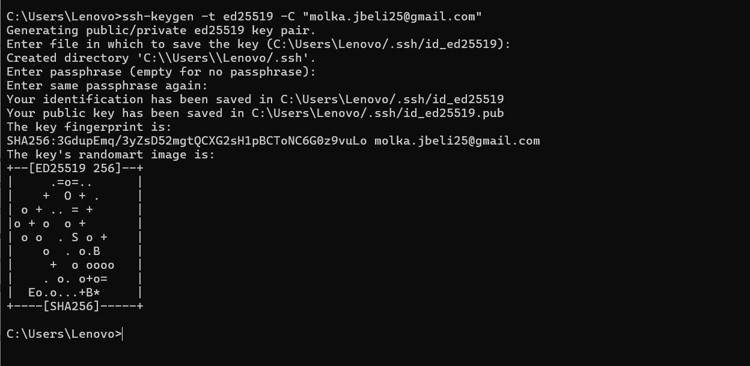
Génération de la clé SSH ed25519 avec ssh-keygen
Affichage de la clé publique générée pour la copier :
type .ssh\id_ed25519.pub
Clé publique ssh-ed25519 affichée dans le terminal
La clé publique peut être partagée sans risque. La clé privée (id_ed25519, sans extension) ne doit jamais être affichée ni transmise.

22) Ajout de la clé publique sur GitHub
- Sur GitHub, aller dans Settings -> SSH and GPG keys.
- Cliquer sur le bouton vert « New SSH key ».
- Renseigner le formulaire :
  - Title : PC-Lenovo-DevOps
  - Key type : Authentication Key
  - Key : coller l’intégralité du contenu de id_ed25519.pub.
- Valider en cliquant sur « Add SSH key ».
La clé apparaît dans la liste des clés d’authentification du compte, avec la même empreinte SHA256 que celle affichée par ssh-keygen :
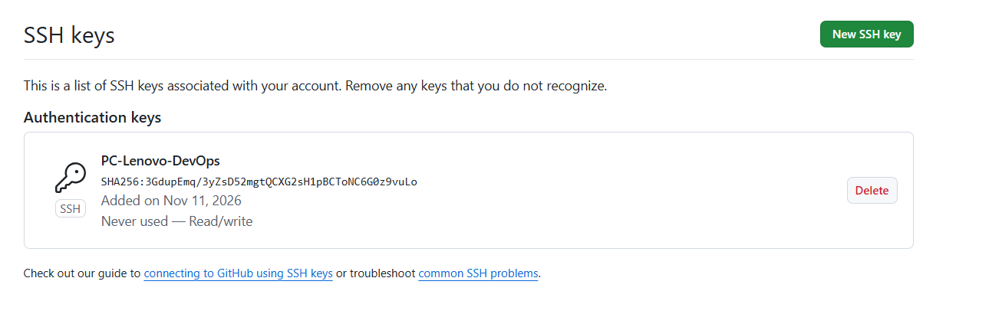
Clé SSH PC-Lenovo-DevOps ajoutée sur GitHub

23) Vérification de la connexion SSH
ssh -T git@github.com
Résultat obtenu :
The authenticity of host 'github.com (140.82.121.3)' can't be established.
ED25519 key fingerprint is SHA256:+DiY3wvvV6TuJJhbpZisF/zLDA0zPMSvHdkr4UvCOqU.
This key is not known by any other names.
Are you sure you want to continue connecting (yes/no/[fingerprint])? yes
Warning: Permanently added 'github.com' (ED25519) to the list of known hosts.
Enter passphrase for key 'C:\Users\Lenovo/.ssh/id_ed25519':
Hi MolkaJebali! You've successfully authenticated, but GitHub does not provide shell access.
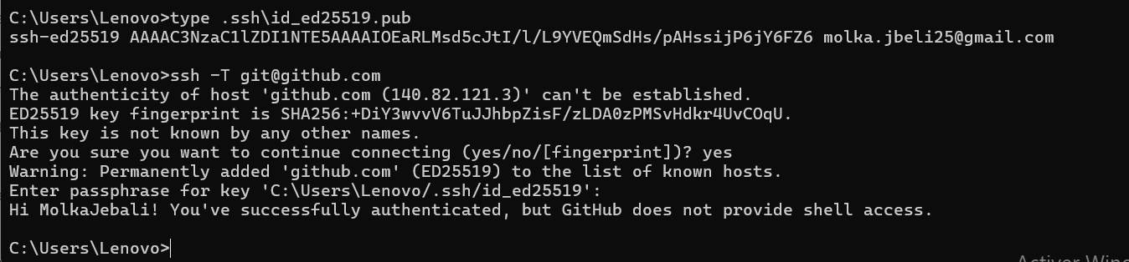
Test de la connexion SSH : authentification réussie
Ce message confirme que GitHub a identifié l’utilisateur avec succès grâce à sa clé SSH. La passphrase est demandée pour déverrouiller la clé privée locale.

24) Suppression du projet local existant
cd ..
rmdir /s /q First_Project

25) Clonage du projet via l’URL SSH
- Sur GitHub -> bouton vert « Code » -> onglet SSH : git@github.com:MolkaJebali/First_Project.git
- Lancer le clonage :
git clone git@github.com:MolkaJebali/First_Project.git
Résultat obtenu :
Cloning into 'First_Project'...
Enter passphrase for key '/c/Users/Lenovo/.ssh/id_ed25519':
Enter passphrase for key '/c/Users/Lenovo/.ssh/id_ed25519':
remote: Enumerating objects: 9, done.
remote: Counting objects: 100% (9/9), done.
remote: Compressing objects: 100% (7/7), done.
remote: Total 9 (delta 1), reused 2 (delta 0), pack-reused 0 (from 0)
Receiving objects: 100% (9/9), done.
Resolving deltas: 100% (1/1), done.

26) Vérification du clonage réussi
cd First_Project
dir
git remote -v
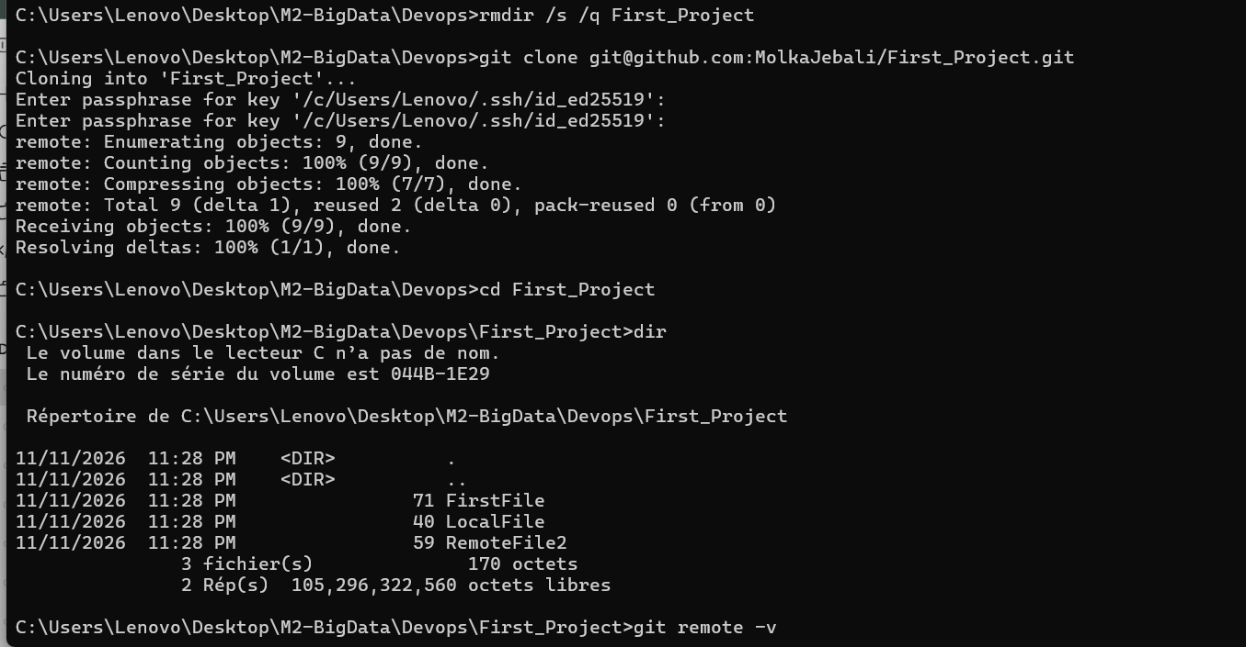
Clonage SSH, contenu du dossier cloné
Résultat de git remote -v :
origin git@github.com:MolkaJebali/First_Project.git (fetch)
origin git@github.com:MolkaJebali/First_Project.git (push)
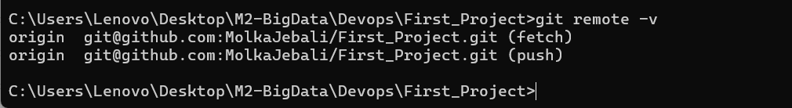
git remote -v : le remote origin utilise l’URL SSH
Le projet est cloné avec ses trois fichiers (FirstFile, LocalFile, RemoteFile2) et le remote origin utilise bien l’URL SSH. Désormais, les git push et git pull n’utilisent plus de mot de passe de compte : seule la passphrase de la clé SSH est demandée (ou rien, si la clé est chargée dans un agent SSH).

3. Synthèse comparative : Token HTTPS vs Clé SSH
Critère | Token d’Accès Personnel (PAT HTTPS) | Clé SSH (Asymétrique)
Protocole | HTTPS (Port 443) | SSH (Port 22)
Facilité réseau | Fonctionne derrière tous les proxies/firewalls d’entreprise | Peut nécessiter une ouverture du port 22
Confort au quotidien | Nécessite un gestionnaire de credentials ou ressaisie | Pas de mot de passe de compte (passphrase locale éventuelle)
Expiration | Expiration obligatoire ou fortement recommandée | Clé persistante jusqu’à révocation explicite
Sécurité | Scopes granulaires (lecture seule, repo, etc.) | Sécurisable par une passphrase locale forte
Conclusion : Le TP2 est validé. La gestion des dépôts distants sur GitHub, les transferts bidirectionnels (push/pull) et les deux modes d’authentification sécurisée (PAT et SSH) sont pleinement maîtrisés.

